СОГЛАСОВАНО УТВЕРЖДАЮ
Начальник Директор МБУДО
Управления культуры «ДМШ № 1 им. М.И. Глинки»
Администрации города Смоленска г. Смоленска
______________А.Д. Ивченко _____________Ж.А. Каплина

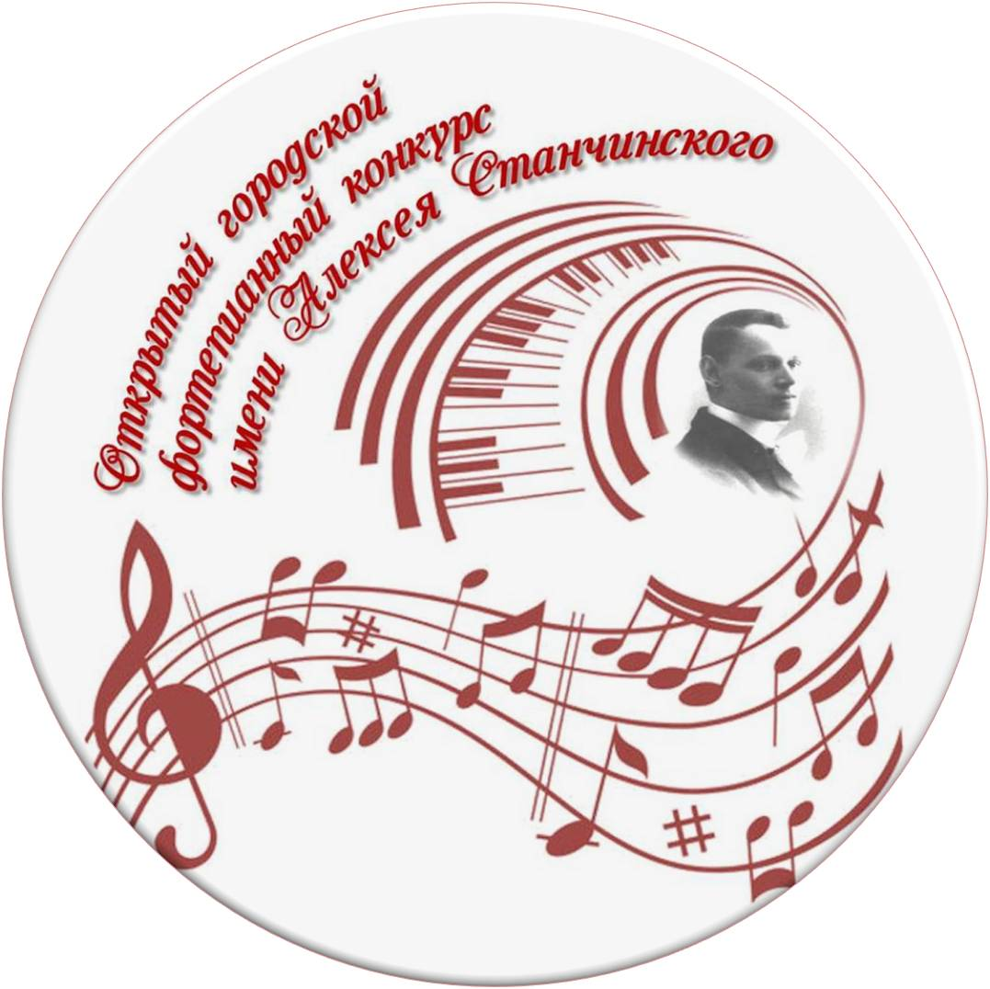

ПОЛОЖЕНИЕ
О II ОТКРЫТОМ ГОРОДСКОМ ФОРТЕПИАННОМ КОНКУРСЕ ИМЕНИ АЛЕКСЕЯ СТАНЧИНСКОГО

Учредители конкурса:
- Управление культуры Администрации города Смоленска;
- Муниципальное бюджетное учреждение дополнительного образования «Детская музыкальная школа № 1 имени М.И. Глинки» города Смоленска.
Организаторы конкурса:
- Муниципальное бюджетное учреждение дополнительного образования «Детская музыкальная школа № 1 имени М.И. Глинки» города Смоленска.
- Цели и задачи конкурса
1.1. Цель:
популяризация творчества русского композитора и пианиста Алексея Станчинского, творчества композиторов русской школы.
1.2. Задачи:
- эстетически-нравственное воспитание и духовное обогащение подрастающего поколения, воспитание чувства уважения к национальной культуре;
- выявление, поддержка наиболее талантливых, перспективных, творчески одаренных детей и совершенствование их мастерства;
- повышение профессионального мастерства обучающихся и преподавателей;
- привлечение внимания общественности к классической музыке, проблемам музыкального воспитания детей и юношества;
- воспитание бережного отношения к русской музыкальной культуре через творчество А. Станчинского, композиторов русской школы.

- Участники конкурса, номинации конкурса, возрастные категории
2.1. Конкурс проводится один раз в два года.
2.2. II открытый городской фортепианный конкурс имени Алексея Станчинского (далее – конкурс) состоится 01.04.2023 года в городе Смоленске.
2.3. Заявки на участие в конкурсе принимаются до 18:00 МСК 06 марта 2023 года в электронной форме на сайте Учреждения в разделе «Конкурсы, семинары Учреждения» (http://smol-dmsh1.ru/?page_id=7556) в рубрике конкурса «II открытый городской фортепианный конкурс имени Алексея Станчинского».
2.4. В конкурсе принимают участие обучающиеся и преподаватели ДМШ, ДШИ города Смоленска, Смоленской области.
2.5. Номинации конкурса:
- номинация «Солист»;
- номинация «Преподаватель-солист».
2.6. Возрастные группы участников номинаций «Солист»:
I возрастная группа: до 8 лет (включительно) лет;
II возрастная группа: 9-10 (включительно) лет;
III возрастная группа: 11-12 (включительно) лет;
IV возрастная группа: 13-14 (включительно) лет;
V возрастная группа: 15-16 (включительно) лет.
2.7. В номинации «Преподаватель – солист» возрастные группы не устанавливаются.
2.8. Возраст участников определяется на день прослушивания 01.04.2023 года.
- Программные требования
3.1. Номинация «Солист».
Для всех возрастных групп обязательная конкурсная программа включает три произведения.
I, II, III возрастные группы:
1. Полифоническое произведение по выбору участника;
2.Произведение учителей А. Станчинского - русских композиторов К. Эйгеса, А. Гречанинова по выбору участника;
3.Произведение по выбору участника (исключая эстрадно-джазовое направление).
IV, V возрастные группы:
1.Полифоническое произведение по выбору участника;
2.Произведение А. Станчинского по выбору участника из рекомендуемых Оргкомитетом конкурса сочинений:
IV возрастная группа:
Музыкальный набросок;
Грустный мотив;
Эскиз C-dur;
Эскиз a-moll
Эскиз соч.1 № 1
Эскиз соч.1 № 3
V возрастная группа:
Эскиз соч.1 № 2
Прелюдия h-moll;
Прелюдия es-moll;
Прелюдия As-dur/f-moll;
Песня без слов cis-moll;
Песня без слов d-moll;
Песня без слов c-moll;
Слезы;
Вариации.
3. Произведение по выбору участника (исключая эстрадно-джазовое направление).
номинация «Преподаватель-солист»:
1. Полифоническое произведение по выбору участника;
2. Произведение А. Станчинского по выбору участника;
3. Произведение по выбору участника (исключая эстрадно-джазовое направление).
Продолжительность выступления в возрастных группах, включая паузы между произведениями:
I возрастная группа не более 7 минут;
II возрастная группа: не более 10 минут;
III возрастная группа: не более 12 минут;
IV возрастная группа: не более 15 минут;
V возрастная группа: не более 15 минут;
VI возрастная группа: не более 15 минут;
номинация «Преподаватель-солист»: не более 20 минут.
3.2. Увеличение временного лимита программы расценивается как нарушение регламента конкурса. В этом случае жюри имеет право остановить выступление участника.
3.3. Изменения в программе менее чем за две недели до начала конкурсных прослушиваний не допускается.
3.4. Участники IV возрастной группы могут воспользоваться рекомендуемыми произведениями А. Станчинского для V возрастной группы.
3.5. Ноты произведений А. Станчинского будут размещены на сайте Учреждения «Конкурсы, семинары Учреждения» (http://smol-dmsh1.ru/?page_id=7556) в рубрике конкурса «II открытый городской фортепианный конкурс имени Алексея Станчинского.
4. Регламент конкурсных прослушиваний.
4.1. Конкурсные прослушивания проводятся публично в один тур.
4.2. Предполагаемый регламент конкурса:
место проведение: МБУДО «ДМШ № 1 им. М.И. Глинки» г. Смоленска.
01.04.2023 года (суббота)
10:00-10:10 открытие конкурса;
10:15-14:30 конкурсные прослушивания;
14:30-15:00 работа жюри;
15:00-16:00 мастер-класс
16:00-16:30 брифинг жюри;
16:30- 17:00 церемония награждения участников конкурса.
4.14. Порядок выступления в номинациях «Солист» определяется в алфавитном порядке по фамилии участника в соответствующей номинации, категории и возрастной группе.
4.15. Выступления участников оценивает жюри. Состав жюри конкурса определяется учредителями конкурса и представляется на открытии конкурса. Член жюри, являющийся наставником или преподавателем участника конкурса, не участвует в оценке данного конкурсанта.
4.16. Жюри конкурса оценивает выступление участников по следующим критериям:
- понимание исполняемой музыки, степень соответствия ее исполнения профессиональным критериям;
- степень владения музыкальным инструментом в соответствии с возрастной категорией, исполнительское мастерство, профессионализм;
- общая техническая подготовленность исполнителя;
- глубина и яркость воплощения художественного образа исполняемых произведений, артистизм;
- степень освоения стилистических и жанровых особенностей исполняемых произведений;
- индивидуальные исполнительские особенности солиста;
- соблюдение продолжительности выступления согласно Положению конкурса.
4.17. Победители конкурса определяются в каждой номинации в соответствии с возрастной категорией. Им присваивается звание:
- лауреата I, II, III степени с вручением диплома лауреата;
- дипломанта I, II степени с вручением диплома дипломанта I, II степени;
- остальным конкурсантам вручаются дипломы участника.
4.18. Конкурсное выступление оценивается по 10-ти балльной системе:
диплом лауреата I степени: 9.1-10.0 баллов;
диплом лауреата II степени: 8.1- 9.0 баллов;
диплом лауреата III степени: 7.1- 8.0 баллов;
диплом дипломанта I степени: 6.1-7.0 баллов;
диплом дипломанта II степени: 5.1- 6.0 баллов;
диплом участника: 4.1- 5.0 баллов.
Решением жюри самому яркому исполнителю может присуждаться «Гран-при» для всех номинаций и возрастных групп.
Решением жюри может присуждаться Диплом и специальный приз «За лучшее исполнение произведения А. Станчинского».
4.19. Жюри имеет право присуждать не все дипломы, перераспределять дипломы между номинациями и возрастными категориями, делить одно место между несколькими участниками.
4.20. Решения жюри являются окончательными и пересмотру не подлежат. Окончательное решение всех вопросов, возникающих в процессе конкурсных прослушиваний, остается за председателем жюри, который при голосовании имеет два голоса.
5. Организационные вопросы
5.1. Организационный комитет имеет право отклонить заявку, несоответствующую положению о конкурсе, до начала конкурсных прослушиваний, уведомив об этом Учреждение заявителя.
5.2. Организационный комитет не рассматривает заявки без предоставления согласия на обработку персональных данных и копии свидетельства о рождении (паспорта) участника.
5.3. Организационный комитет оставляет за собой право на досрочное прекращение приема заявок, если их количество превысит временной регламент конкурсных прослушиваний.
5.4. Вопросы организационного плана решаются на заседании организационного комитета.
5.5. Расписание конкурсных выступлений будет доведено до сведения Учреждений участников конкурса не позднее семи календарных дней до начала конкурса.
5.6. Организационный комитет предоставляет одну 15-минутную акустическую репетицию, о времени которой будет сообщено в Учреждение участника конкурса.
5.7. Организационный комитет оставляет за собой право вносить изменения в Положение о конкурсе, но не позднее, чем за семь календарных дней до окончания срока приема заявок. В этом случае текст изменений публикуется на официальном сайте организатора http://smol-dmsh1.ru/
5.8. Решение жюри размещаются на сайте Учреждения 03.04.2023 года в 15:00.
6. Финансовые условия.
6.1. Для участия в конкурсе организационный взнос не предусмотрен.
6.2. Расходы по пребыванию на конкурсе, транспортные расходы несут направляющие организации или сами участники.
7. Организационный комитет конкурса
Председатель организационного комитета конкурса:
Каплина Жанна Александровна, директор МБУДО «ДМШ № 1 им. М.И. Глинки» г. Смоленска.
Заместитель председателя организационного комитета конкурса:
Еремеева Наталия Георгиевна, заместитель директора по УМР МБУДО МБУДО «ДМШ № 1 им. М.И. Глинки» г. Смоленска.
Члены организационного комитета:
Алякринская Татьяна Валентиновна, руководитель методического объединения «Фортепиано» МБУДО «ДМШ № 1 им. М.И. Глинки» г. Смоленска;
Борисова Татьяна Владимировна, методист МБУДО «ДМШ № 1 им. М.И. Глинки» г. Смоленска;
Озолина Маргарита Валентиновна, методист» МБУДО «ДМШ № 1 им. М.И. Глинки» г. Смоленска.

8. Мастер-класс в рамках конкурса
8.1. В рамках конкурса для обучающихся и преподавателей ДМШ, ДШИ города Смоленска планируется проведение мастер-класс (лекции) председателя жюри по исполнению произведений А. Станчинского.
8.2. Организатор мастер-класса МБУДО «ДМШ № 1 им. М.И. Глинки» г. Смоленска.
8.3. Цель и задачи мастер-класса.
8.3.1. Цель:
- оказание практической помощи в подготовке к участию во II открытом городском фортепианный конкурс имени Алексея Станчинского
8.3.2. Задачи:
- повышение профессиональной компетенции преподавателей и исполнительского уровня обучающихся;
- воспитание бережного отношения к русской музыкальной культуре через творчество А. Станчинского, композиторов русской школы.
8.4. Организационный взнос за участие в мастер-классе (лекции) председателя жюри в качестве слушателей 300 рублей, все слушатели получат «Сертификат слушателя».
8.6. Информация о мастер-классе будет размещена на сайте Учреждения.
8.7. Организационный взнос необходимо внести до 18:00 часов МСК 24.04.2023 года по реквизитам на сайте Учреждения в разделе «Конкурсы, семинары Учреждения» (http://smol-dmsh1.ru/?page_id=7556), указав ФИО, название мастер-классов.

Контакты:
Еремеева Наталия Георгиевна +7 960 586 93 63 neremeeva@smol-dmsh1.ru

Заявки на участие в конкурсе принимаются до 18:00 МСК 06 марта 2023 года в электронной форме на сайте Учреждения в разделе «Конкурсы, семинары Учреждения» (http://smol-dmsh1.ru/?page_id=7556) в рубрике конкурса «II открытый городской фортепианный конкурс имени Алексея Станчинского».

Заявка на участие
во II открытом городском фортепианном конкурсе
имени Алексея Станчинского
Номинация «Солист»

Страна, город, название учебного заведения согласно Уставу.
___________________________________________________________________
_________________________________________________________________
___________________________________________________________________

Адрес, телефон, e-mail направляющей стороны.
_________________________________________________________________________________________________________________________________________________________________________________________________________

ФИО конкурсанта
__________________________________________________________________
___________________________________________________________________
___________________________________________________________________

Дата, год рождения с указанием полных лет на 01.04.2023 года
___________________________________________________________________
___________________________________________________________________

Возрастная группа
___________________________________________________________________

ФИО преподавателя (полностью)
______________________________________________________________________________________________________________________________________

Программа, время звучания.
__________________________________________________________________
___________________________________________________________________
___________________________________________________________________

Дополнительная информация.
___________________________________________________________________

Подпись руководителя Учреждения _______________
МП

Заявка на участие
во II открытом городском фортепианном конкурсе
имени Алексея Станчинского
Номинации «Преподаватель-солист»
Страна, город, название учебного заведения согласно Уставу.______________________________________________________________________________________________________________________________________________________________________________________________________________________________________________________________
Адрес, телефон, e-mail направляющей стороны.
_________________________________________________________________________________________________________________________________________________________________________________________________________

ФИО конкурсанта
_________________________________________________________________
___________________________________________________________________
___________________________________________________________________

Номинация
___________________________________________________________________

Программа, время звучания.
___________________________________________________________________
___________________________________________________________________
___________________________________________________________________

Дополнительная информация.
___________________________________________________________________

Подпись руководителя Учреждения _______________
МП

Согласие на обработку
персональных данных для участия
во II открытом городском фортепианном конкурсе
имени Алексея Станчинского
(для участников конкурса от 14 лет и старше)
«___» __________ 20__г.
Я,________________________________________________________________________
(Ф.И.О)
________________________________серия______№_________ выдан________________
(вид документа, удостоверяющего личность)
__________________________________________________________________________
(когда и кем)

настоящим даю свое согласие МБУДО «Детская музыкальная школа № 1 имени М.И. Глинки» города Смоленска ул. Карла Маркса, 8 на обработку моих персональных данных и подтверждаю, что, давая такое согласие, я действую добровольно и в своих интересах.
Согласие даётся мною для участия во II открытом городском фортепианном конкурсе имени А. Станчинского и распространяется на следующую информацию: паспортные данные (данные свидетельства о рождении).
Настоящее согласие предоставляется на осуществление любых действий (без ограничения) в отношении моих персональных данных, которые необходимы или желаемы для достижения указанных выше целей, а именно: сбор, систематизацию, накопление, хранение, уточнение (обновление, изменение), использование, распространение (в том числе передача), обезличивание, блокирование, уничтожение, трансграничную передачу персональных данных, а также осуществление любых иных действий с учетом федерального законодательства.
Данное согласие действует с момента его подписания.

______________ /_______________________/
(подпись лица, давшего согласие) (расшифровка подписи)

Согласие на обработку
персональных данных для участия
во II открытом городском фортепианном конкурсе
имени Алексея Станчинского
(для участников конкурса до 14 лет)
«___» __________ 20__г.
Я,________________________________________________________________________
(Ф.И.О)
________________________________серия______№_________ выдан________________
(вид документа, удостоверяющего личность)
__________________________________________________________________________
(когда и кем)
как законный представитель
__________________________________________________________________________
(фамилия, имя ребенка)
на основании свидетельства о рождении__________________________________________,
выданного ЗАГС_______________________________________________________________
(дата)
настоящим даю свое согласие МБУДО «Детская музыкальная школа № 1 имени М.И. Глинки» города Смоленска ул. Карла Маркса, 8 на обработку персональных данных моего ребенка и подтверждаю, что, давая такое согласие, я действую добровольно и в интересах своего несовершеннолетнего ребенка.
Согласие даётся мною для участия во II открытом городском фортепианном конкурсе имени А. Станчинского и распространяется на следующую информацию: паспортные данные (данные свидетельства о рождении).
Настоящее согласие предоставляется на осуществление любых действий (без ограничения) в отношении персональных данных моего ребенка, которые необходимы или желаемы для достижения указанных выше целей, а именно: сбор, систематизацию, накопление, хранение, уточнение (обновление, изменение), использование, распространение (в том числе передача), обезличивание, блокирование, уничтожение, трансграничную передачу персональных данных, а также осуществление любых иных действий с учетом федерального законодательства.
Данное Согласие действует до достижения целей обработки персональных данных моего несовершеннолетнего ребенка ___________________________________________________
(фамилия, имя ребенка)
в МБУДО «Детская музыкальная школа № 1 имени М.И. Глинки» города Смоленска Согласие может быть отозвано по моему письменному заявлению.
Данное согласие действует с момента его подписания.
________________ /_______________________/ (подпись лица, давшего согласие) (расшифровка подписи)

